Исследование реакции декарбоксилирования зелёного флуоресцентного белка

методами квантовой химии.

Морозов Дмитрий Иванович
Аспирант
Московский государственный университет имени М.В.Ломоносова,
химический факультет, Москва, Россия
E–mail: aracsmd@gmail.com
Сочетая в себе точность квантово-химических расчетов с широкими возможностями молекулярно-механического моделирования, комбинированные методы квантовой и молекулярной механики (КМ/ММ) позволили исследовать многие биохимические процессы на молекулярном уровне, в частности, детализировать механизмы реакций с учетом реального белкового окружения.
В данной работе была исследована реакция декарбоксилирования зелёного флуоресцентного белка (GFP) с использованием неэмпирических методов квантовой химии. На основании литературных данных были выбраны и проверены четыре наиболее вероятных механизма декарбоксилирования GFP.
Начальная структура (PDBID: 1EMA), была оптимизирована оригинальным методом КМ/ММ, реализованном в программном пакете GAMESS(US), совмещённом с молекулярно-механическим пакетом Tinker. Квантовая часть рассчитывалась методом DFT с функционалом PBE0, а молекулярно-механическая силовым полем Amber97. Вертикальные спектры возбуждения рассчитывались методом MCSCF с поправками по теории возмущений MCQDPT2. Для моделирования переходов с переносом электрона был использован метод ORMAS из пакета GAMESS(US).
Показана возможность протекания данной реакции, как по однофотонному, так и по двухфотонному механизмам (рис. 1). Получены энергии переходов, хорошо согласующиеся с экспериментальными данными. Исследован энергетический профиль диссоциации радикала глутаминовой кислоты.
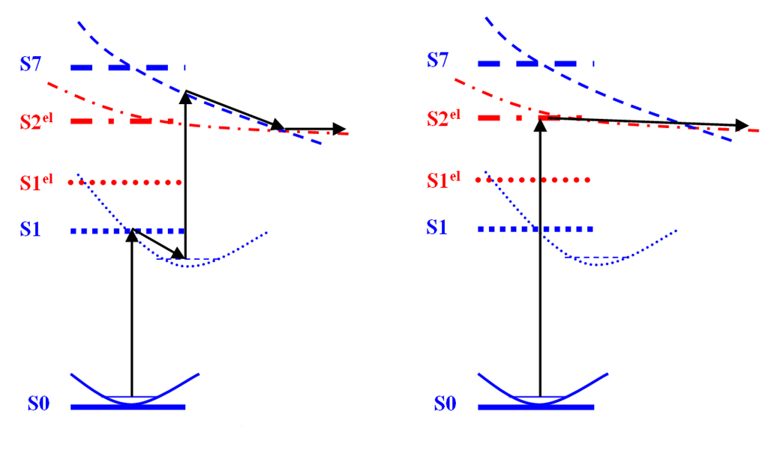
Рис.1. Два возможных механизма реакции декарбоксилирования GFP.
Слева - двухфотонный, справа - однофотонный.

Автор выражает благодарность программе СКИФ-ГРИД, научно-исследовательскому вычислительному центру МГУ имени М.В. Ломоносова, межведомственному суперкомпьютерному центру РАН за предоставленное машинное время суперкомпьютеров СКИФ-МГУ, МВС-100К.

